江西农业大学医院一行来我院工作考察交流
2019年3月1日，江西农业大学医院院长赵招武一行3人来校医院调研，就高校医院发展中的遇到的各项问题进行工作交流。
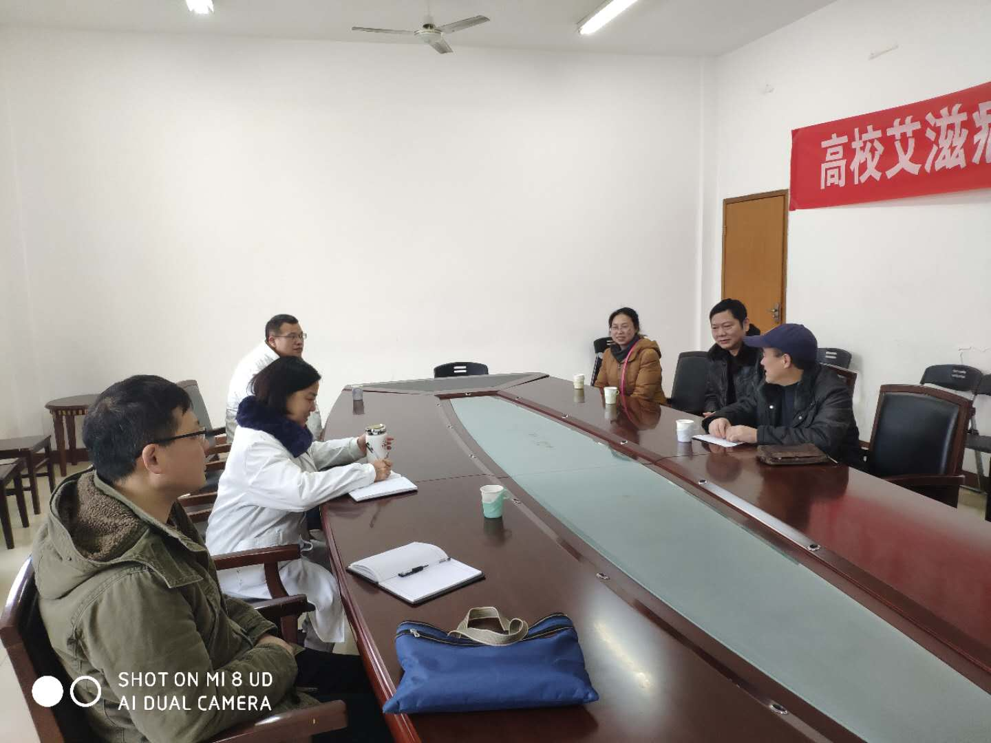
院长姚永红对农大医院一行的到来表示欢迎，双方就高校医院的三大功能：日常诊疗、院前急救和学校公共卫生管理工作的细节，并将我院的近年来的发展问题和医务人员工作量考核的问题进行了深入的交流探讨。
会后，农大医院一行参观了我院新购置的数字化X光机，双方对本院的新购置的X光机性能进行了探讨，对农大医院新购置的生化设备情况进行了详细的了解。并表示，校医院的基本设备的购置是满足师生员工健康的基本保证。

